**KẾ HOẠCH QUẢN LÝ CHẤT LƯỢNG DỰ ÁN**

**TỪ ĐIỂN TRỰC TUYẾN**

**Nhóm: 13**

*Hà Nội ngày 10, tháng 04, năm 2019*

**Mục tiêu**

* Đảm bảo dự án hoạt động ổn định, đúng hạn hoặc ít nhất trễ hạn không quá lớn.
* Dự án cho ra sản phẩm hoạt động ổn định.

**Giao diện:**

* **Mục tiêu:**
  + Cho ra giao diện ổn định, dễ dàng sử dụng cho cả người dùng cơ bản.
  + Hạn chế lỗi phát sinh khi người dùng sử dụng thông qua giao diện.
* **Cách thức:**
  + Sử dụng giao diện đã được tuỳ chỉnh dựa trên giao diện có sẵn được lựa chọn đã đề cập trong Điều lệ dự án.
  + Trao đổi, lấy ý kiến các thành viên khác về tính dễ dùng, sự cố khi sử dụng.
* **Đánh giá:**
  + Giao diện cho ra tinh giản, thân thiện, dễ nắm bắt sử dụng.
  + Bố trí các chức năng hợp lý.
  + Đạt yêu cầu.

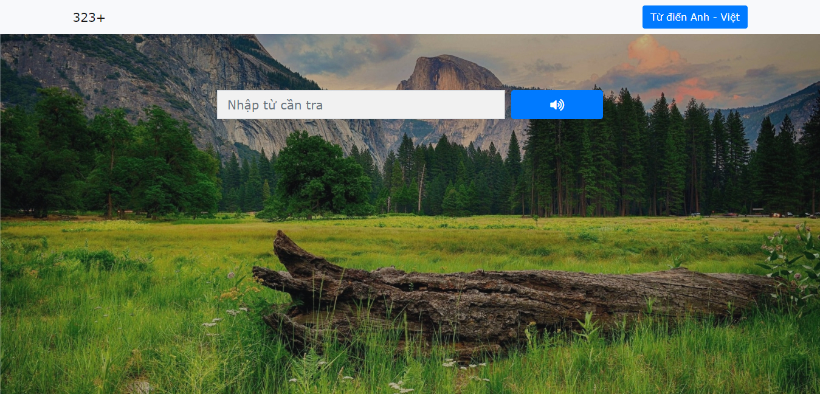

**Dữ liệu bộ từ:**

* **Mục tiêu:**
  + Đảm bảo bộ từ là đủ dùng, phù hợp với người dùng cơ bản.
  + Đảm bảo bộ từ là đúng không sai lệch về ngữ nghĩa, chính tả.
* **Cách thức:**
  + Tinh chỉnh lại bộ từ được lấy từ bộ từ có sẵn ở dạng text được đề cập trong Điều lệ dự án.
  + Trao đổi với các thành viên khác về tính khả dụng cả bộ từ.
* **Đánh giá:**
  + Số từ trong bộ dữ liệu đang sử dụng hiện tại là **58158** từ, số từ trong bộ dữ liệu từ chuyên ngành dự phòng là **50659** từ, tổng số từ có hiện tại là **108817** từ.
  + Số từ hiện tại cơ bản đủ đáo ứng nhu cầu sử dụng cho người dùng thông thường (so với khoảng **200000** từ của cuốn từ điển Anh – Việt The Oxford Concise English Dictionary ).

**Dữ liệu âm thanh:**

* **Mục tiêu:**
  + Bộ âm thanh phải chính xác với bộ từ tương ứng.
  + Hạn chế thiếu sót về âm thanh, sai sót về phát âm từ trong quá trình sử dụng.
* **Cách thức:**
  + Sử dụng thư viện và bô công cụ của Python được đề cập trong Điều lệ dự án để lấy trực tiếp âm thanh từ Google Translate với các từ tương ứng chính xác.
  + Thực hiện ánh xạ tới dữ liệu âm thanh được lưu trữ trên Github repository chính xác và đầy đủ.
* **Đánh giá:**
  + Số lượng tệp âm thanh đều đầy đủ tương ứng với số từ có trong dữ liệu sử dụng.
  + Giọng phát âm dễ nghe, tốc độ vừa phải, rõ ràng, đúng chuẩn quốc tế.
  + Dữ liệu âm thanh đạt yêu cầu để đưa vào sử dụng trong sản phẩm đầu ra của dự án.

**Địa chỉ tên miền**

* **Mục tiêu:**
  + Đảm bảo địa chỉ tên miền hoạt động ổn định, dễ nhớ đối với người dùng cơ bản.
* **Cách thức:**
  + Sử dụng hệ thống tên miền được đề cập trong Điều lệ dự án để lựa chọn tên miền miễn phí với tên dễ nhớ cho người sử dụng cơ bản.
  + Thường xuyên kiểm tra hoạt động của hệ thống tên miền đã sử dụng để có các biện pháp thay thế.
* **Đánh giá:**
  + Hệ thống tên miền được lựa chọn: **Freenom**.
  + Tên miền được lựa chọn: **webtudien.tk**, dễ nhớ, ngắn gọn, đầy súc tích.
  + Thời hạn sử dụng khá tốt, dễ dàng đang ký lại miễn phí.
  + Đạt yêu cầu đề ra.



**Hệ thống máy chủ**

* **Mục tiêu:**
  + Đảm bảo hệ thống máy chủ hoạt động tốt, ít gặp sự cố.
* **Cách thức:**
  + Sử dụng hệ thống máy chủ đã được đề cập trong Điều lệ dự án.
  + Thường xuyên kiểm tra hoạt động của hệ thống máy chủ đảm bảo hoạt động ổn định, có các biện pháp thay thế khi xảy ra sự cố.
* **Đánh giá:**
  + Hệ thống máy chủ được lựa chọn: **000webhost.**
  + Giao diện Cpanel trực quan, dễ sử dụng, có hỗ trợ giao thức FTP.
  + Đạt yêu cầu.

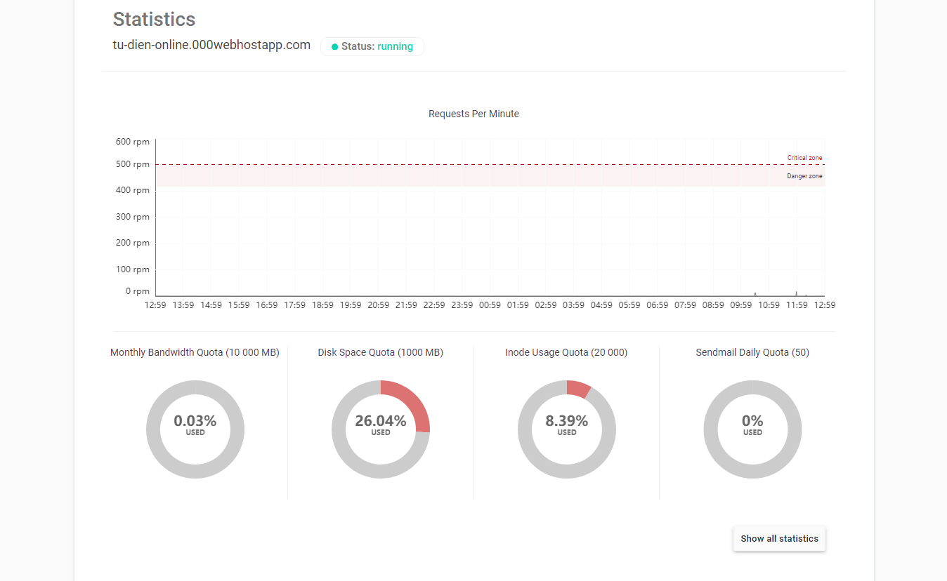

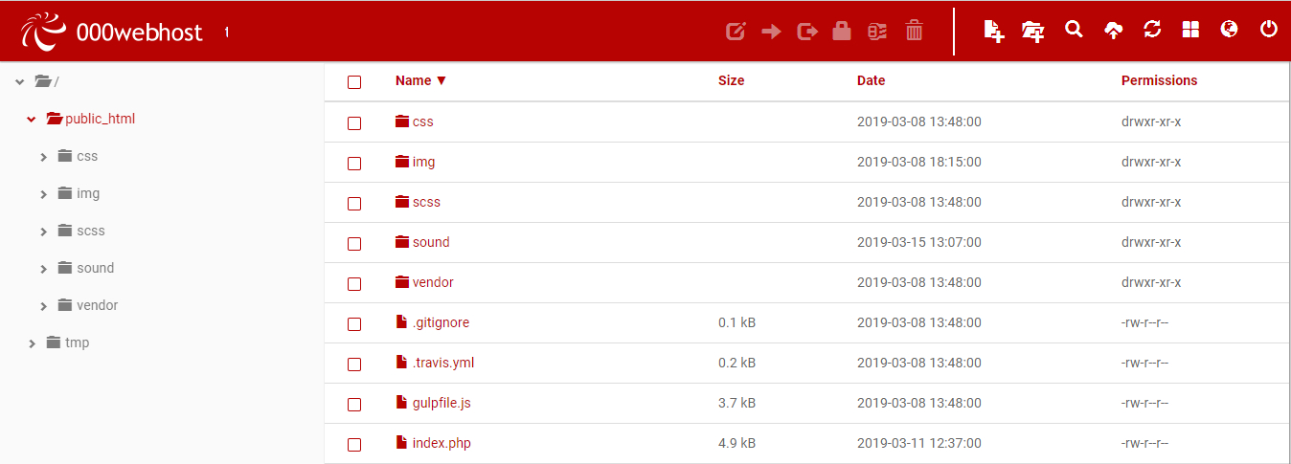

**Tốc độ truy cập**

* **Mục tiêu:**
  + Đảm bảo tốc độ truy cập trang web ổn định, nhanh hoặc ít nhất là chấp nhận được với các thiết bị có kết nối Internet không hoàn hảo..
* **Cách thức:**
  + Sử dụng hệ thống tối ưu truy cập được đề cập trong Điều lệ dự án.
  + Thường xuyên kiểm tra hoạt động của hệ thống, có các biện pháp khắc phục khi có sự cố xảy ra.
* **Đánh giá:**
  + Sử dụng hệ thống đánh giá trang web: **Google PageSpeed Insights**.
  + So sánh kết quả trước và sau khi kết nối dịch vụ tối ưu trên cả 2 nền tảng **Desktop** và **Mobile**:
  + Đạt yêu cầu đề ra.

